# БУ ЛГБ

# ВАКЦИНАЦИЯ ОТ ГРИППА ШКОЛЬНИКОВ

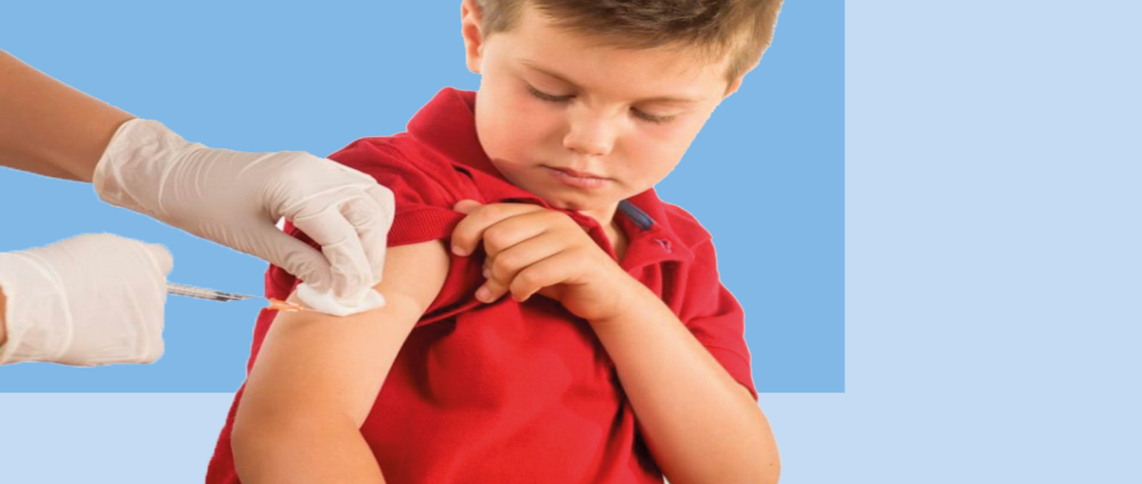

Грипп - это острое инфекционное заболевание, которое можно предотвратить. В соответствии с национальным календарем профилактических прививок, учащиеся 1 - 11 классов подлежат вакцинации против гриппа.

Наиболее эффективным, удобным и безопасным средством профилактики гриппа являются современные вакцины.

Противогриппозные вакцины, применяемые в правильной дозе и в

нужное время, защищают от заболевания гриппом до 80% детей и взрослых.

Если даже привитый человек и заболеет гриппом, он защищен от тяжелых осложнений. Да и само заболевание протекает гораздо легче.

Для иммунизации достаточно одной прививки, которую необходимо

проводить до подъема заболеваемости, чтобы успел сформироваться прочный иммунитет, защищающий от гриппа. Обычно иммунитет формируется в течение двух-трех недель.

*Может ли вакцина нанести вред здоровью?*

Многие родители отказываются ставить прививку от гриппа детям, считая, что вакцина может нанести вред здоровью, и от нее нет пользы. Это миф: на самом деле прививка не опасна и не вызывает осложнений, в крайнем случае может проявиться покраснение на коже в месте укола, которое проходит через 2-3 дня, или небольшое повышение температуры. Даже, если ребенок от кого-то заразится гриппом, болезнь будет протекать в легкой форме, без осложнений.

Вакцинация от гриппа сейчас максимально доступна. Она проводится в школах и поликлиниках по месту жительства.

**Сделайте прививку - защитите себя и своих близких!**

**Источник:** [**https://mosgorzdrav.ru/ru-RU/health/default/card/43.html**](https://mosgorzdrav.ru/ru-RU/health/default/card/43.html)

**ООМПНОО фельдшер Давлетшина И.Ф.**